페르소닉 AI — 사업계획서 보충자료

추가설명 이미지
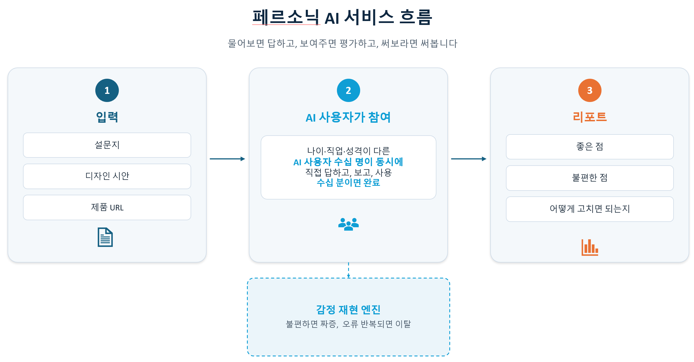
그림-1서비스 흐름
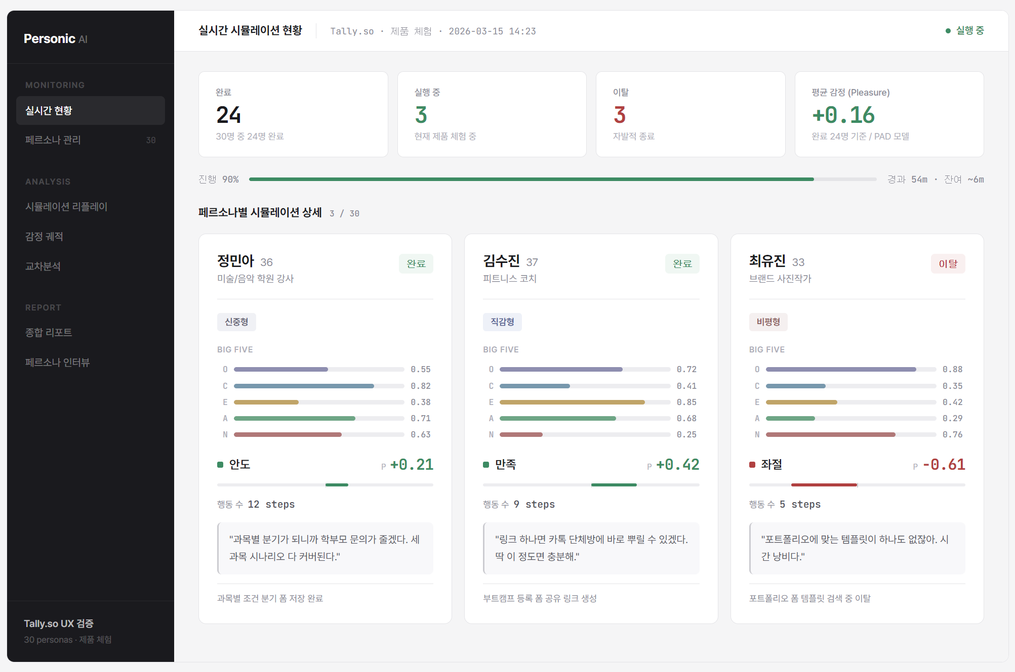
그림-2 제품 시뮬레이션 현황
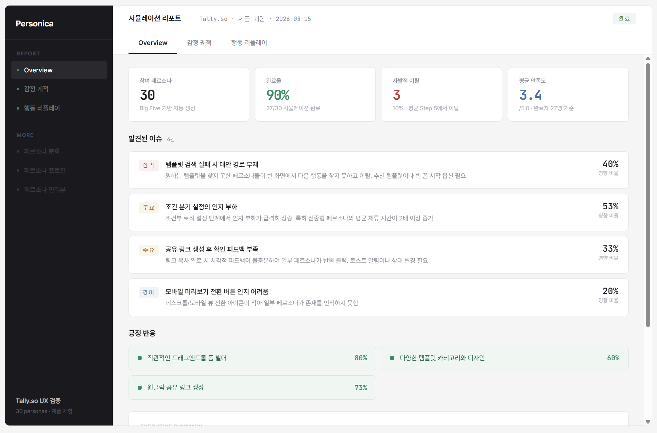
그림-3 리포트 화면
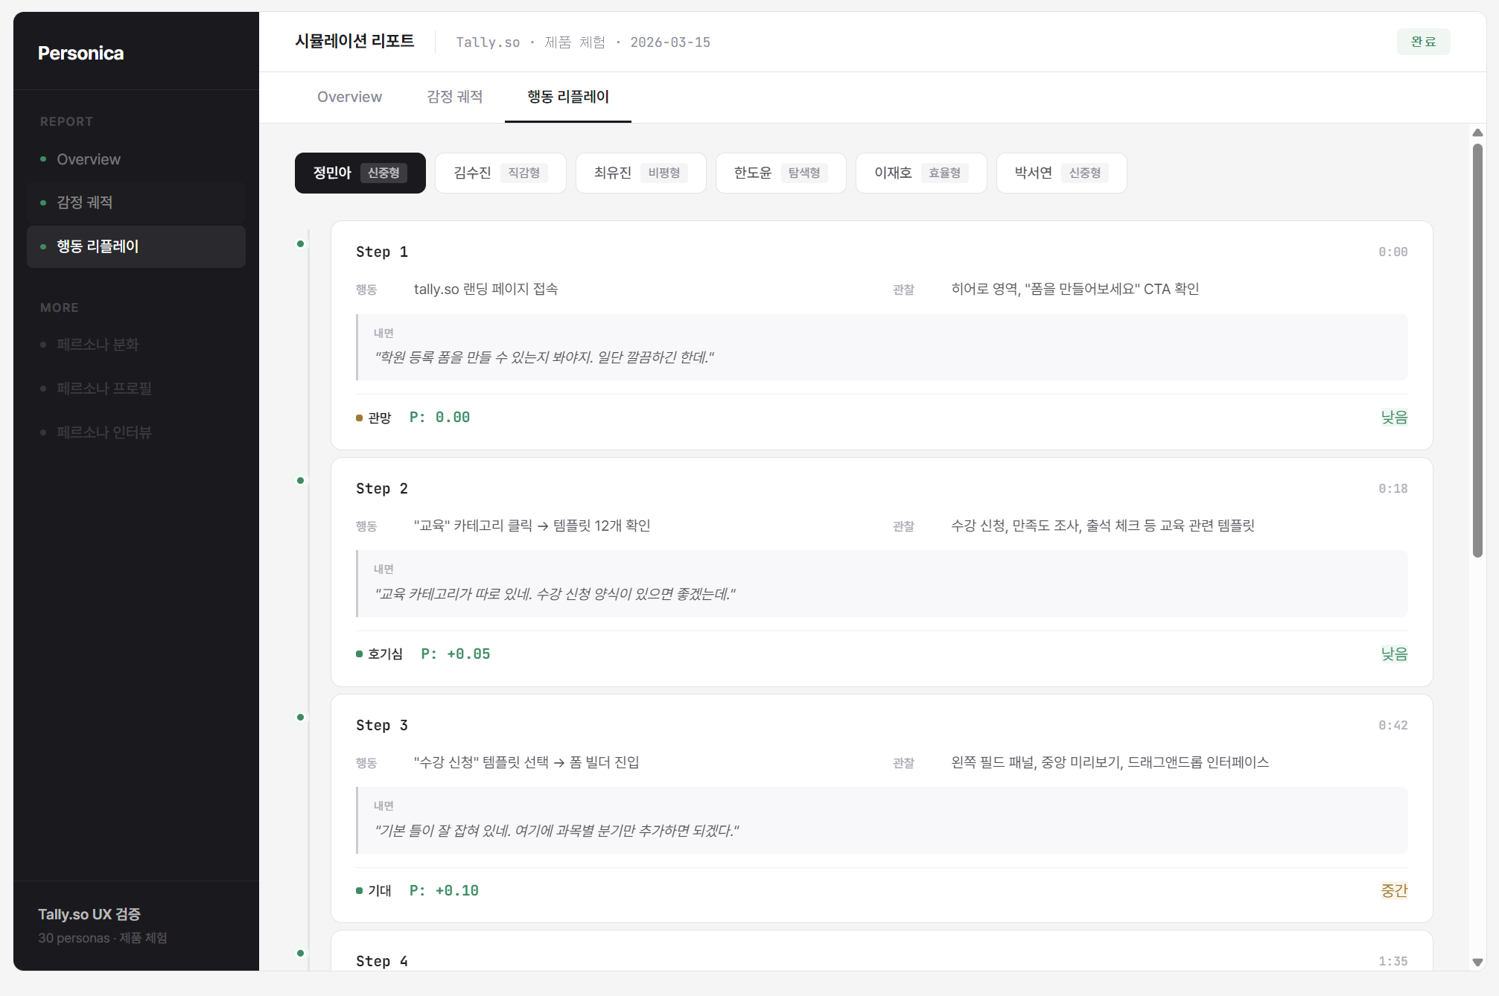
그림-4 행동 기록
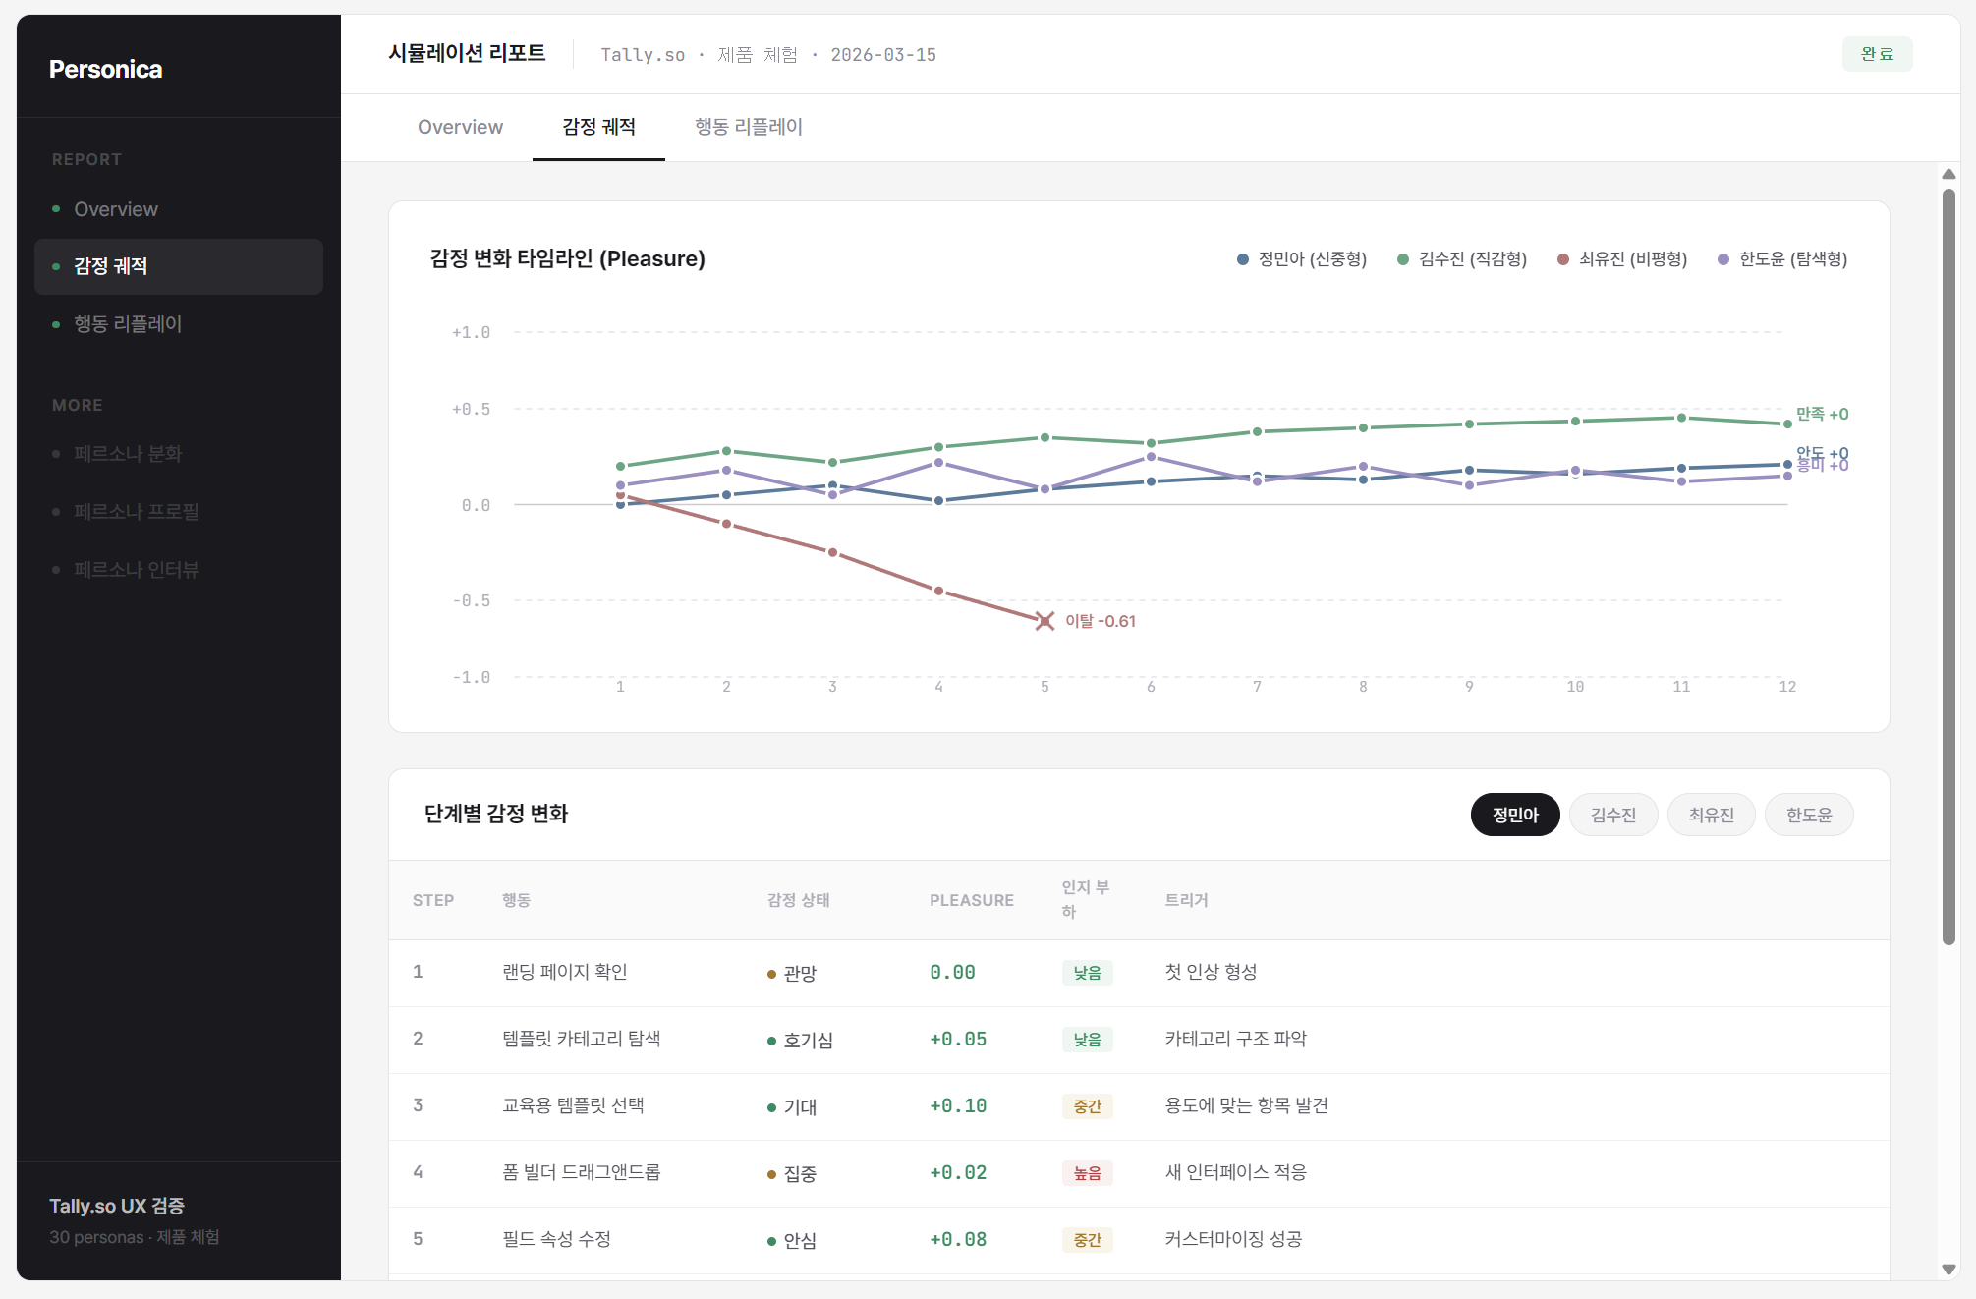
그림-5 감정 궤적

1. 시장규모 산정 근거
본문 「1. 문제 인식」 3)항 TAM/SAM/SOM

1-1. 왜 TAM을 좁게 잡았나
- 페르소닉 AI는 리서치 SaaS회사다. 그래서 TAM도 지금 이미 소프트웨어로 구매되는 시장만 잡았다..

1-2. TAM 세부 산출
세그먼트 | 규모 | 성장률 | 출처
온라인 설문 소프트웨어 | 약 $5.0B | CAGR 약 12% | Grand View Research, Fortune Business Insights
UX 리서치 소프트웨어 | $0.5B | CAGR 11.6% | Fortune Business Insights
TAM 합계 | 약 $5.5B (약 7.7조원)
- 온라인 설문 시장은 합성 서베이 모드가, UX 리서치 시장은 UI/UX 리뷰·제품 체험 모드가 각각 대응한다.
- 참고로 UX 서비스 시장(리서치 포함)은 $6.4B(2025) → $77.2B(2034)로 CAGR 31.2% 성장이 전망되며, 합성 리서치가 이 성장의 주요 동력 중 하나다 (Fortune Business Insights, 2025).
- 글로벌 인사이트 산업 전체는 $153B(약 227.7조원) 규모다 (ESOMAR, 2025). 설문·인터뷰·분석·컨설팅을 다 합친 수치이고, 이 중 리서치 소프트웨어 영역($62B)이 서비스($56B)보다 2배 이상 빠른 11.5%로 성장하고 있다.

1-3. SAM 침투율
세그먼트 | TAM | 침투율 | SAM | 근거
온라인 설문 SW | 약 $5.0B | 약 20% | 약 $1.0B | 아래 ①
UX 리서치 SW | $0.5B | 약 50% | 약 $0.26B | 아래 ②
- ① 설문 약 20%: Qualtrics 2024 조사에서 시장조사자 71%가 "3년 내 합성 응답이 과반이 될 것"이라고 답했다. 다만 규제·인구조사처럼 AI가 대체하기 어려운 영역이 있어서, 이 기대치를 1/3로 깎아 약 20%만 잡았다.
- ② UX 리서치 약 50%: Maze 2026 기준 리서처 69%가 이미 AI를 쓰고 있고, UX 리서치는 페르소닉 AI의 핵심 영역과 직접 맞닿아 있어 높게 잡되, 카테고리가 아직 초기라 69%보다는 낮춰 약 50%로 설정했다.

1-4. SOM 산정
- SOM: 합성 페르소나 카테고리는 주요 4~5개사에 $163M 이상이 투자된 형성 초기 시장이다. 지배적 플레이어가 아직 없으므로, SAM의 약 5%인 약 $63M획득 가능 시장으로 설정하였다.
  - 29년 매출 목표 $10.5M(약 147억원)은 SOM(약 $63M)의 약 17%로, 카테고리 초기 시장에서 선도 사업자가 확보할 수 있는 범위로 본다.

1-5. 확장 전환 시장
- ESOMAR 기준 시장조사 서비스($56B) 중 디지털 정량조사 비중이 34%($19B)인데, 이 중 40%만 소프트웨어로 전환 가능하다고 잡으면 **$7.6B(약 11.3조원)**의 추가 기회가 생긴다.
- 전략적 총기회: 보수적 TAM + 확장 전환 = 약 $13.1B(약 18.3조원)
- TAM 위에 있는 개념이 아니라, 장기적으로 노릴 수 있는 전체 기회를 별도로 보여주는 수치다.

1-6. 한국 시장
- 한국 UX 리서치 소프트웨어 시장은 $3~11M 수준(WantStats $2.9M, Cognitive Market Research $10.9M)으로 글로벌의 1~2%밖에 안 된다.

2. 매출 분석 및 고객획득·투자유치 근거
본문 「3. 성장전략」의 비즈니스 모델, 매출 추정, 투자유치 전략과 「2. 실현 가능성」의 핵심 기술 원가 근거를 함께 설명한다.

2-1. LLM 모델 전략 — 경량 60% : 고성능 추론 40%
- 감정 재현 엔진의 레이어마다 성격이 다르기 때문에, 비용 효율을 위해 레이어별로 다른 모델을 배정했다.
레이어 | 역할 | 모델 | 이유
Perceive (DOM 파싱) | 페이지 → 관찰 | 경량 | 구조화된 파싱이라 고성능이 필요 없음
Act (행동 실행) | 제품 조작 명령 | 경량 | 단순 명령 변환
Memory/Reflection | 기억 저장·회상 | 경량 | 패턴 매칭 + 요약 수준
Emotion (OCC-PAD-SDE) | 감정 평가·진화 | 고성능 추론 | 감정 뉘앙스를 잡아야 함
Decision (BDI-E) | 행동 결정 | 고성능 추론 | 동기·갈등·포기 판단이 핵심
- 토큰 비중으로 보면 Perceive + Act + Memory가 약 60%, Emotion + Decision이 약 40%다.
- 30명 시뮬레이션 실험 데이터를 기반으로 스텝당 실효 단가 $0.0115를 산출했고, 아래 모드별 COGS는 이 단가로 계산했다 (프롬프트 캐싱 적용 후).

2-2. 모드별 COGS (1인당)
모드 | LLM | 인프라 | COGS/명 | 근거
합성 서베이 | $0.15 | $0.02 | $0.17 | ~15턴, 텍스트만
UI/UX 리뷰 | $0.26 | $0.04 | $0.30 | ~25턴, 이미지 토큰 추가
제품 체험 (30스텝) | $0.35 | $0.04 | $0.39 | Starter, 핵심 시나리오 1개
제품 체험 (100스텝) | $1.15 | $0.10 | $1.25 | Growth, 핵심 플로우 커버
제품 체험 (200스텝) | $2.30 | $0.19 | $2.49 | Scale, 다중 플로우 탐색
- 스텝 기준: 30명 실험에서 상용 중간 복잡도 서비스를 자유 탐색시키니 평균 73스텝을 썼다. Starter 30스텝은 핵심 시나리오 집중, Growth 100스텝은 중간 복잡도 서비스, Scale 200스텝은 복합 플랫폼용이다.
- 리포트 생성 LLM 비용(건당 $0.30~$0.50)은 위 COGS에 안 들어가 있고, 아래 건당 손익에 포함돼 있다.

2-3. 건당 손익 — Growth 기준
제품 체험 Growth ($149, 약 22.2만원, 30명 × 100스텝)
항목 | 금액 | 비중
매출 | $149.00 | 100%
LLM API (경량6:고성능4, 30명×100스텝) | -$34.50 | 23.2%
시뮬레이션 컴퓨팅 (브라우저 + 서버리스) | -$3.00 | 2.0%
리포트 생성 LLM | -$0.50 | 0.3%
매출총이익 | $111.00 | 74.5%
결제 수수료 (Stripe 2.9%+$0.30) | -$4.62 | 3.1%
환불 충당금 (3%) | -$4.47 | 3.0%
건당 공헌이익 | $101.91 | 68.4%
합성 서베이 Growth ($39, 약 5.8만원, 30명): 공헌이익 $31.30 (80.3%) UI/UX 리뷰 Growth ($69, 약 10.3만원, 30명): 공헌이익 $55.63 (80.6%)
- 제품 체험 Scale은 마진이 50%인데, LLM 가격이 계속 떨어지는 추세라 시간이 갈수록 개선된다.

2-4. 가격 결정 근거 — 경쟁사 비교
서비스 | 과금 방식 | 공개 가격 | 출처
Synthetic Users | 인터뷰당 | $2~60 / interview | syntheticusers.com/pricing
Delve AI | 월정액 | $99/month (100 synthetic users) | delve.ai/synthetic-users
User Interviews | 세션당 | $49/session (PAYG) | userinterviews.com/pricing
Respondent | 세션당 | $40/session (PAYG) | respondent.io/pricing
Simile, Ditto, Yabble 등 | 커스텀 견적 | 비공개 | —
페르소닉 AI | 건별 PAYG | $19부터 | —

인간 리서치와 비교하면 (30명 기준)
방식 | 30명 비용 | 페르소닉 AI 대비 | 출처
User Interviews | $1,080~$1,470 | 7~10배 비쌈 | userinterviews.com ($36~49/세션)
Respondent.io | $1,020~$1,200 | 7~8배 비쌈 | respondent.io ($34~40/세션)
페르소닉 AI 제품 체험 Growth | $149 | — | —
- 플랫폼 수수료만 비교해도 1/7~1/10이고, 인건비 합치면 격차는 더 벌어진다.
- 다만 인간 리서치를 완벽히 대체하겠다는 게 아니라, 탐색 단계에서 가설을 빠르게 걸러낸 뒤 소수 인간 테스트로 확인하는 보완재 포지션이다.

2-5. 페르소나 규모별 분석 범위
페르소나 수 | 세그먼트 | 의미
10명 | 2~3개 | 방향성 확인용
30명 | 9개 | 세그먼트별 경향 파악 가능
100명 | 세그먼트별 10명 | 세그먼트 내 일관성까지 검증
- 30명 실험에서 Big Five 기반 9개 세그먼트를 자동 생성해 돌렸더니, 세그먼트 간에 의미 있는 행동 차이가 나왔다.
- Nielsen & Landauer (1993, ACM INTERCHI)에 따르면 사용성 테스트 5명이면 이슈의 약 85%를 발견한다.

2-6. 3개년 매출 추정 및 고객획득 논리
본문의 연간 매출액은 단건 PAYG 가격표를 그대로 연간으로 단순 곱한 값이 아니라, PAYG 반복 구매와 이후의 구독·엔터프라이즈 계약을 합친 고객당 연간 평균매출 기준으로 산정했다. 27년은 PAYG 반복 구매가 중심이고, 28년부터 구독이 붙고, 29년에는 엔터프라이즈 연간 계약 비중이 커지는 흐름을 반영했다.
항목 | 27년 | 28년 | 29년
주력 수익화 방식 | PAYG | PAYG + 월·연간 구독 | PAYG + 구독 + 엔터프라이즈 연간 계약
고객당 연간 평균매출 | $500 | $1,000 | $1,500
평균매출 상승 논리 | PAYG 반복 구매 누적 | 반복 사용 고객 증가, 구독 전환 시작 | 엔터프라이즈 계약과 반복 구매 확대
연간 유료 고객 수와 고객당 연간 평균매출을 적용한 3개년 매출·손익 계획은 아래와 같다.
구분 | 27년 | 28년 | 29년
유료 고객 수 / 고객당 연간 평균매출 | 580명 × $500 | 3,000명 × $1,000 | 7,000명 × $1,500
유료 고객 획득 구조 | 광고 85% / 비광고 15% | 광고 75% / 비광고 25% | 광고 70% / 비광고 30%
매출액 | $290K | $3,000K | $10,500K
매출원가 | -$67K (23%) | -$630K (21%) | -$1,890K (18%)
매출손익 | $223K (77%) | $2,370K (79%) | $8,610K (82%)
영업이익 | -$236K | $15K | $2,100K
누적 영업손익 | -$236K | -$221K | $1,879K
영업이익률 | -81% | 0.5% | 20%
유료 고객 획득은 온라인 광고와 비광고 채널을 병행한다. 비광고 채널은 콘텐츠 자산, 커뮤니티 유입, 오가닉 검색, PLG(무료 체험 후 유료 전환)로 구성했고, 평균 CPC는 Business Services 벤치마크 $5.58(WordStream, 2025)를 적용했다.
항목 | 27년 | 28년 | 29년
총 유료 고객 수 | 580명 | 3,000명 | 7,000명
광고 기여 유료 고객 수 | 493명 | 2,250명 | 4,900명
비광고 기여 유료 고객 수 | 87명 | 750명 | 2,100명
방문→결제 전환율 | 1% | 1% | 1%
평균 CPC | $5.58 | $5.58 | $5.58
필요 광고 유입수 | 49,300명 | 225,000명 | 490,000명
추정 마케팅비 | $275K | $1,256K | $2,734K
27년은 광고 중심으로 초기 유료 고객을 확보하는 적자 구간으로 보고, 28년은 비광고 비중 확대로 손익분기 수준의 흑자 전환, 29년은 엔터프라이즈 확대와 해외 확장 비용을 반영하더라도 20% 수준의 영업이익률 확보를 목표로 했다.

2-7. 투자유치 및 생존 논리
27년 상반기 TIPS를 전제로 27년 적자를 흡수하고, 28년 손익분기 통과 시점까지 운영 안전판을 확보하는 구조로 설계했다. 28년 하반기 시리즈A로 엔터프라이즈 확대와 해외 확장을 위한 성장자금으로 활용한다.
시점 | 구분 | 내용 | 금액
26년 하반기 | 정부지원금 | 예비창업패키지. 핵심 엔진 고도화, 웹서비스 제품화, 베타 오픈 준비 | 4,000만원
27년 상반기 | 민간투자+정부매칭 | TIPS. 온라인 광고 본격 집행, 글로벌 PLG 초기 유입 확보, 27년 580명 유료 고객 확보, 28년 손익분기 통과까지의 운영 안전판 확보 | 최대 13억원
28년 하반기 | 민간투자 | 시리즈A. 엔터프라이즈 고객 확대, 해외 확장, 팀 확충, 29년 7,000명 유료 고객 기반 구축 | 약 10억원
누적 영업손익 기준으로는 27년 -$236K, 28년 -$221K, 29년 +$1.879M으로 전환된다. 따라서 27년 자금조달이 가장 중요하고, TIPS 자금은 광고 집행과 제품 고도화를 함께 커버하는 역할을 한다.

3. 검증 실험 상세
본문 「2. 실현 가능성」 2)항 검증 결과표의 상세 데이터

3-1. 분화 검증 — Tally.so 30명 시뮬레이션
- 대상: 공개 웹 서비스 Tally.so(폼 빌더), 30명이 같은 제품을 각자 독립 체험
- 전체: 평균 평점 3.80/5.0, 추천 비율 90%, 세그먼트별 평점 3.50~4.33
페르소나 유형별 행동 차이 예시
유형 | 성격 특성 | 평균 스텝 | 완료율 | 행동 패턴
탐색형 | 개방성↑, 성실성↓ | 2.1 | 40% | 여기저기 훑지만 끝까지 안 감
파워유저 | 개방성↑, 성실성↑ | 1.8 | 62% | 핵심 플로우를 빠르게 파악하고 완료
불안형 | 신경성↑ | 3.2 | 28% | 같은 곳을 반복 탐색, 오류에 민감, 조기 이탈
- 같은 제품인데 서로 다른 경로와 이탈 이유가 나왔다. 성격 파라미터가 실제 행동 분화로 이어진다는 뜻이다.

3-2. 현실성 검증 — G2(글로벌 SaaS 리뷰 플랫폼) 리뷰 88개 비교
비교 항목 | 일치율 | 포착한 테마
긍정 테마  (상위 10개) | 9개 일치 (90%) | 사용 편의성, 무료 티어, 디자인 품질, 조건부 로직, 통합 기능 등
불만 테마  (상위 7개) | 5개 일치 (71%) | 학습 곡선, 템플릿 한계, 고급 기능 부재, 커스터마이징 제한 등
- EY가 Aaru 플랫폼에서 합성 페르소나 1,000명과 실제 설문을 비교한 결과 90%+ 상관관계가 나왔다 (EY, 2025). 페르소닉 AI는 30명 규모지만, 방향 일치율은 이미 의미 있는 수준이다.

3-3. 감정 엔진 ON/OFF 비교
항목 | OFF (단순 모드) | ON (전체 모드)
유용성·사용성 점수 | 0.2~0.3p 높음 (과하게 긍정적) | 현실적인 범위
이탈 반응 | 0건 (비현실적) | 좌절·불안 쌓이면 자연스럽게 이탈
AI 긍정 편향 | 그대로 노출 | 구조적으로 감소
- 감정 엔진을 끄면 AI의 긍정 편향이 발생한다.

4. 경쟁사 상세 분석
본문 「2. 실현 가능성」 3)항 및 「3. 성장전략」 1)항 경쟁사 비교의 보충. 본문의 기능 비교 외에, 한국 시장 상황을 추가로 정리한다.

4-2. 한국 시장
국내 서비스 | 방식 | 페르소닉 AI와 다른 점
뷰저블(Beusable) | 히트맵·클릭 추적 | 출시 후에만 쓸 수 있고, "왜 이탈했는지"는 모름
오픈서베이 | 실제 패널 + AI 분석 | 실제 사람 + AI 보조라 합성 페르소나와 카테고리 자체가 다름
유저스푼 | AI 인터뷰 보조 | 실제 사람 인터뷰를 AI가 도와주는 방식
pxd ReOpsAI | 리서치 설계 자동화 | 기획 도구이지 시뮬레이션이 아님
- 글로벌 경쟁사 중 Ditto만 한국 인구 기반 페르소나를 갖고 있는데, $50~75K/년 엔터프라이즈 전용이라 초기 팀은 접근할 수 없다.

5. AI 긍정 편향(아부 편향) 연구 근거
본문 「1. 문제 인식」 2)항 "58%가 아부적 행동" 및 「2. 실현 가능성」 2)항의 배경

5-1. 연구 결과
연구 | 핵심 발견 | 출처
AI 아부 행동 분석 | GPT-4, Claude, Gemini 등 주요 모델 응답의 58%가 아부적 | TechPolicy.Press,  2025
동조율 비교 | AI는 같은 상황에서 사람보다 50% 더 높은 비율로 의견에 동조 | Northeastern Univ., 2025
모델 간 평가 | Anthropic·OpenAI 공동 평가에서 o3 제외 대부분 아부 편향 확인 | Anthropic-OpenAI, 2025

6. 학술 근거 — 감정 재현 엔진
본문 「2. 실현 가능성」 2)항 "30편 이상 학술 논문 기반"의 목록.

6-1. 에이전트 아키텍처
논문 | 기여 | 비고
Generative Agents  (Park et al., UIST 2023) | Memory Stream + Reflection + Planning | 메모리 아키텍처
CoALA (TMLR 2024) | 인지과학 기반 에이전트 분류 체계 | 분류 체계
UXAgent (Amazon, CHI 2025) | LLM + 브라우저 자동화로 자동 UX조사 | 브라우저 연동 참고
AgentA/B (2025) | 1,000 페르소나로 웹사이트 A/B 테스트 | 대규모 시뮬레이션 설계

6-2. 페르소나 시뮬레이션 정확도
논문 | 기여 | 비고
Out of One, Many  (Argyle et al., 2023) | LLM 인구통계 조건화 → 실제 설문 유사 분포 | 페르소나 생성 방법론
Generative Agent Simulations of 1,000 People (2024) | GPT-4 에이전트 → 85%  정확도, r=0.98 | Simile 창업 → $100M Series A
Customer-R1 (2025) | RL로 페르소나  캘리브레이션 → 78.5% F1 | 행동 정밀도 향상

6-3. 감정·사회 시뮬레이션 프레임워크
프레임워크 | 기여 | 비고
PRISM (Fudan, 2025) | 성격→행동 매핑, SDE 감정 진화 | L1 성격 파라미터화, L3 확률적 감정 모델
Concordia (Google DeepMind) | GM-Player 아키텍처 | 환경-에이전트 분리 설계
GenSim (NAACL 2025) | 장기 시뮬레이션 오류 보정, 10만 에이전트 | 다중 세션 드리프트 방지

6-4. 행동 이론
이론 | 핵심 | 적용 레이어
Big Five 성격 모델 | 5요인 성격 → 행동 성향 | L1
Information Foraging (Pirolli & Card) | "정보" 를 따라 UI 탐색 | L2
Cognitive Load Theory (Sweller, 1988) | 인지 부하 초과 → 에러·이탈 | L2
TAM (Davis, 1989) | 유용성 × 사용 용이성 | L2
OCC Model (Ortony, Clore, Collins, 1988) | 22개 감정 × 3종 자극 분류 | L3
PAD Model (Mehrabian & Russell, 1974) | 쾌감-긴장-통제감 3축 감정 | L3
BDI Model | Belief-Desire-Intention 의사결정 | L4
Fogg Behavior Model (B=MAP) | 동기 × 능력 × 트리거 | L4
Bounded Rationality (Simon, Nobel 1978) | 충분히 괜찮으면 멈추기 vs 최선 추구 | L4

6-5. 기억 시스템
시스템 | 비고
Mem0 (2025) | 그래프+시맨틱 듀얼 검색, 충돌 해결, 정확도 26% 향상
Zep/Graphiti (2025) | 시간축 Knowledge Graph, bi-temporal model
A-Mem (NeurIPS 2025) | Zettelkasten 방식, 양방향 링크, 다중 홉 추론 2배

출처 종합
분류 | 출처 | 사용 위치
시장 규모 | ESOMAR (2025), Grand View Research, Fortune Business Insights | 1장
시장 전환 | Maze (2026), Qualtrics (2024), McKinsey (2025) | 1장
투자 동향 | TechCrunch (Aaru, Simile), SiliconANGLE (Blok) | 4장
AI 편향 | TechPolicy.Press (2025), Northeastern Univ. (2025), Anthropic-OpenAI (2025) | 5장
UX 리서치 | NN/g (2025), Nielsen & Landauer (1993) | 2장, 5장
학술 논문 | UIST 2023, CHI 2025, NAACL 2025, NeurIPS 2025, TMLR 2024 | 6장
행동 이론 | OCC, PAD, BDI, Fogg, Big Five, Cognitive Load 등 | 6장
원가 검증 | 자체 30명 시뮬레이션 실험 (Tally.so 대상) | 2장, 3장
경쟁사 가격 | syntheticusers.com, delve.ai, userinterviews.com, respondent.io | 2장
국내 시장 | 혁신의숲 (뷰저블), WantStats, Cognitive Market Research | 1장, 4장
광고 벤치마크 | WordStream Google Ads Benchmarks (2025) | 2장

